【聚焦中考】2015年中考物理复习例题精选11—简单机械（附答案）

一、填空题
1．(2014，汕尾)如图所示的工具中，属于省力杠杆的是__羊角锤__，属于费力杠杆的是__筷子__，属于等臂杠杆的是__定滑轮__。
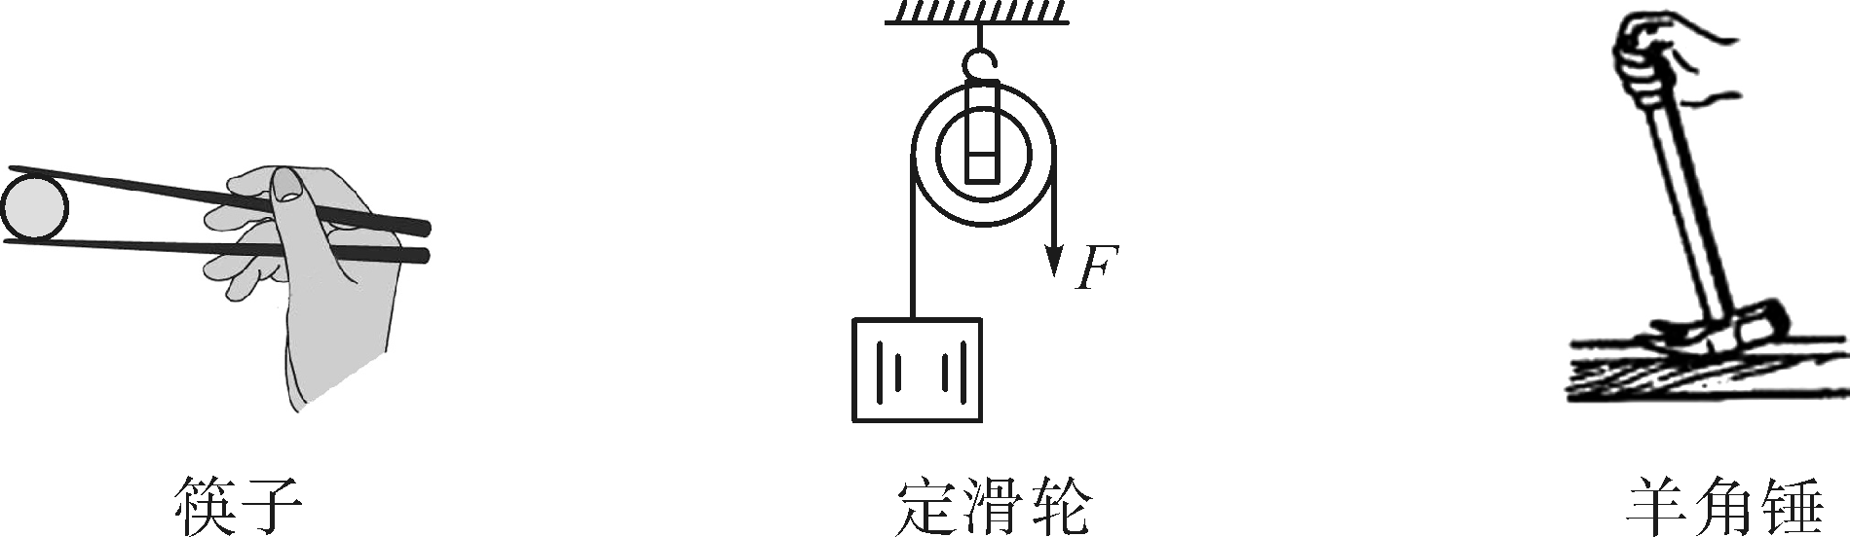
2．(2014，嘉兴)使用机械可以极大地减轻人们的劳动强度，提高工作效率。
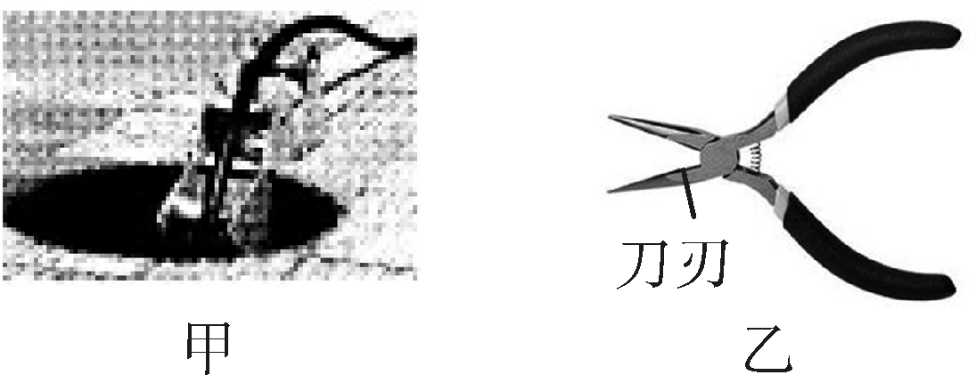
(1)如图甲，工人在铺设电缆时，要在转弯处安装一组导向轮。这组导向轮属于__定滑轮__(选填“动滑轮”或“定滑轮”)。
(2)如图乙，尖嘴钳是常用的电工工具，刀刃部分靠近转动轴，这是为了__减小阻力臂__，从而在使用时更加省力。

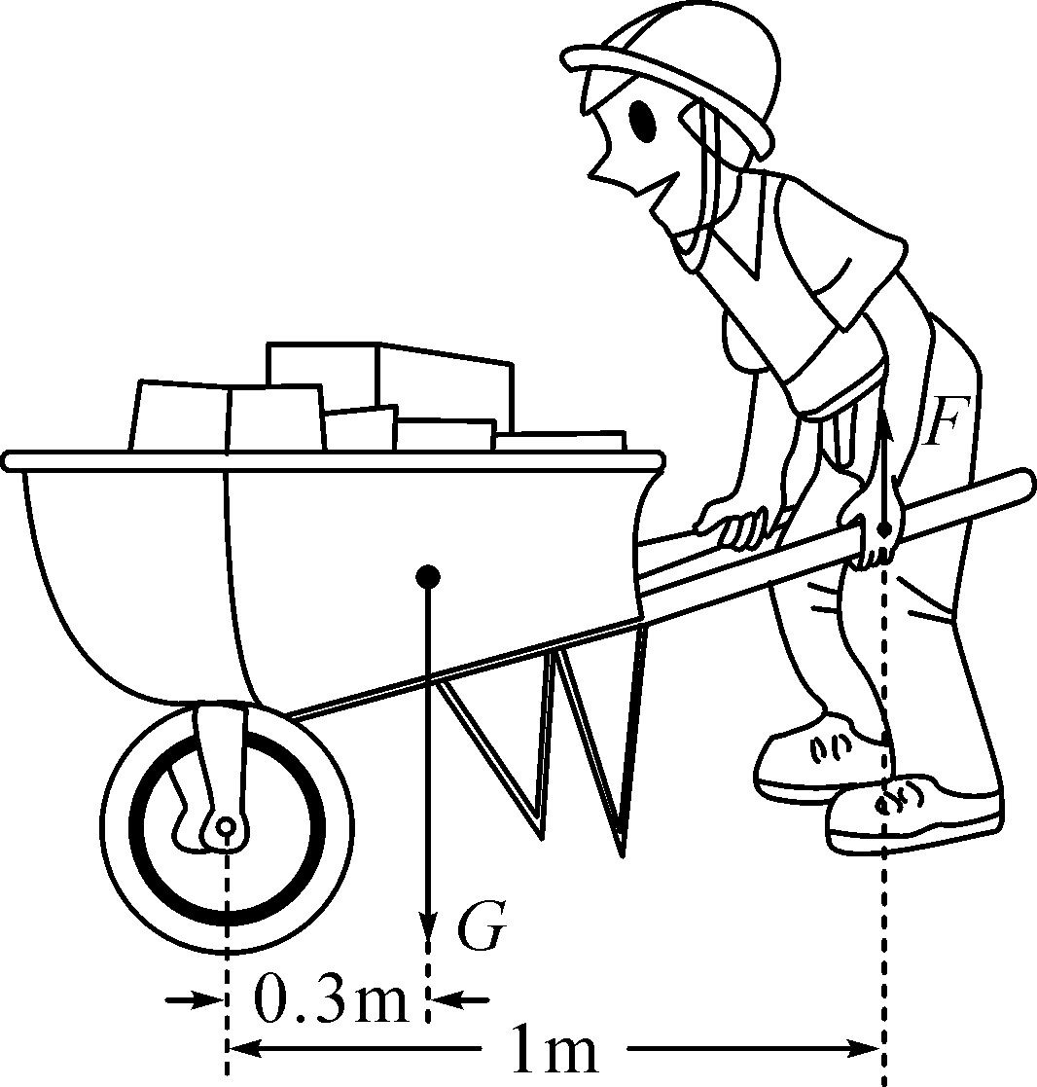
3．(2014，天津)如图中搬运砖头的独轮车，使用时可视为__省力__(选填“省力”或“费力”)杠杆；若车厢和砖头所受的总重力G为1000 N(车架所受重力忽略不计)，独轮车的有关尺寸如图所示，推车时，人手向上的力F的大小为__300__N。
4．(2014，兰州)山地自行车的变速器是通过改变链盘和飞轮的大小，从而达到调节骑行速度和调节骑手骑行时脚上用力大小的目的。用力蹬脚踏板使自行车加速前进时，后轮受到的摩擦力向__前__(选填“前”或“后”)。在上坡时，为了更省力，应适当变换调速器，即采用较__小__的链盘和较__大__的飞轮组合。(后两空均选填“大”或“小”)
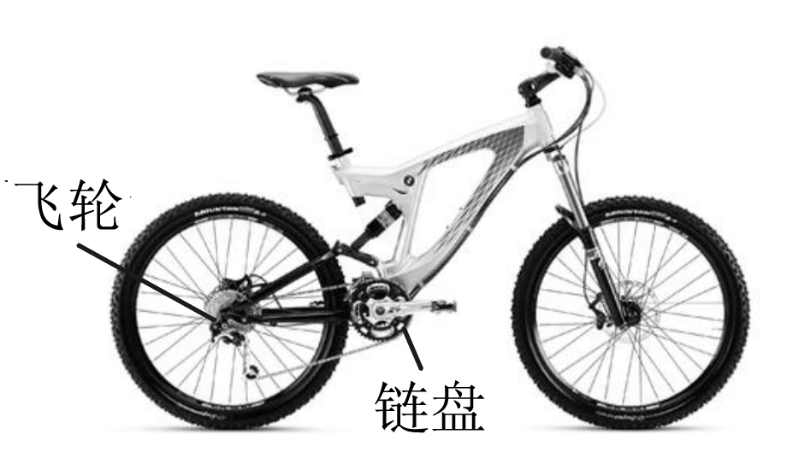,(第4题图)) 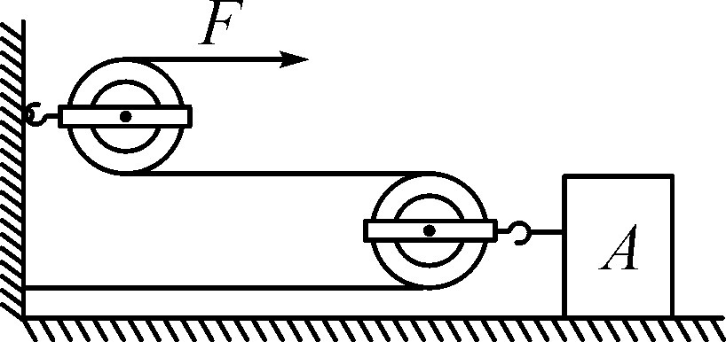,(第5题图))
5．(2014，山西)如图，用F＝10 N的水平拉力，使重为100 N的物体A，沿水平方向在1 s内匀速直线运动了0.5 m，若滑轮和绳子的质量及其摩擦均不计，则物体受到地面的摩擦力为20N，拉力F的功率为__10__W。
二、选择题
6．(2013，长沙)如图所示的用具中属于费力杠杆的是( A )
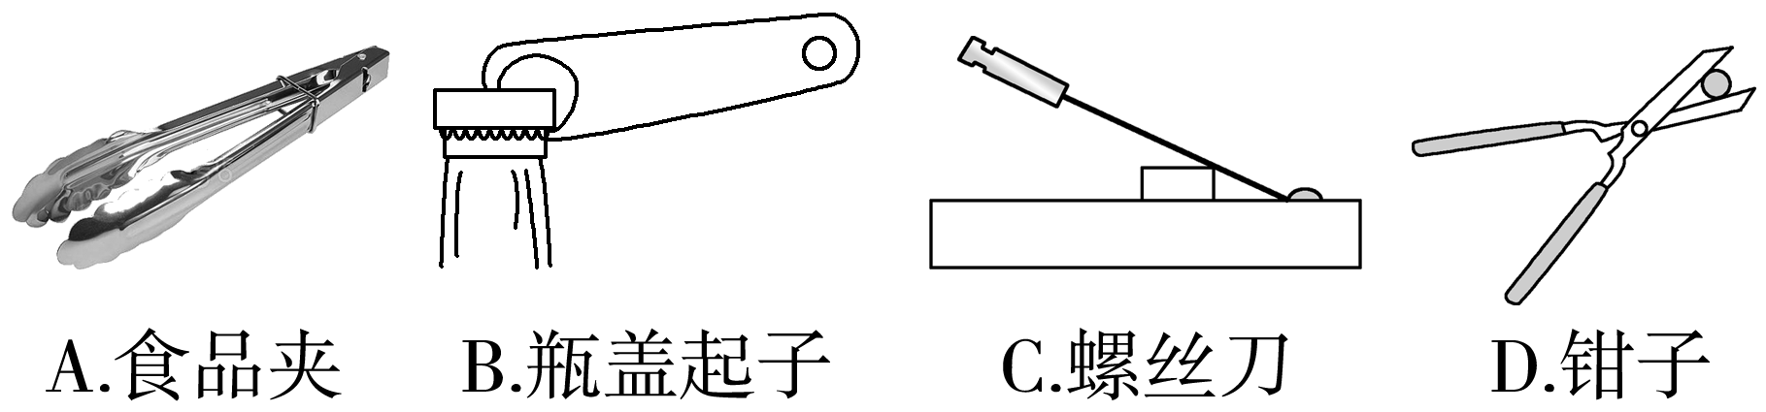
7．(2013，杭州)如图，手持10 kg物体保持平衡，此时肱二头肌收缩所承受的力一定( A )
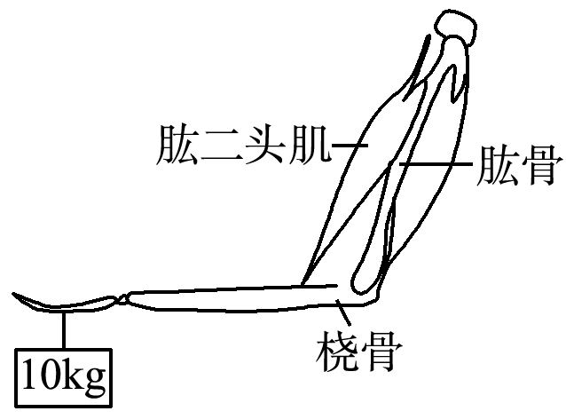
A．大于98 N
B．小于98 N
C．等于98 N
D．等于10 kg
8．(2014，盐城)学校旗杆顶端装有定滑轮，这样做( C )
A．既省力，也改变施力的方向
B．省力，但不改变施力的方向
C．不省力，但改变施力的方向
D．既不省力，也不改变施力的方向
9．(2014，河南)把质量相等的A、B两物体挂在如图所示的滑轮组下面，不计绳子、滑轮的重力和摩擦，放手后( B )
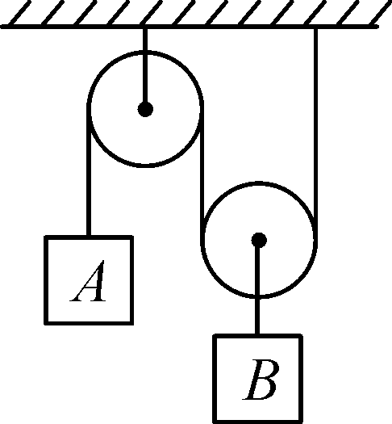
A．A上升
B．A下降
C．A、B均静止
D．无法判断
10．(2013，雅安)工人们为了搬运一个笨重的机器进入厂房，他们设计了如图所示的四种方案(机器下方的小圆表示并排放置的圆形钢管的横截面)，其中最省力的方案是( C )
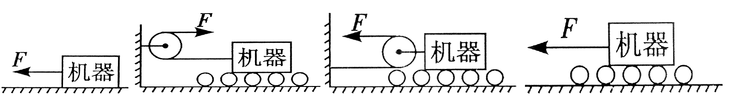
A B C D
11．(2014，泉州)如图所示，用下列装置提升同一重物，若不计滑轮自重及摩擦，则最省力的是( C )
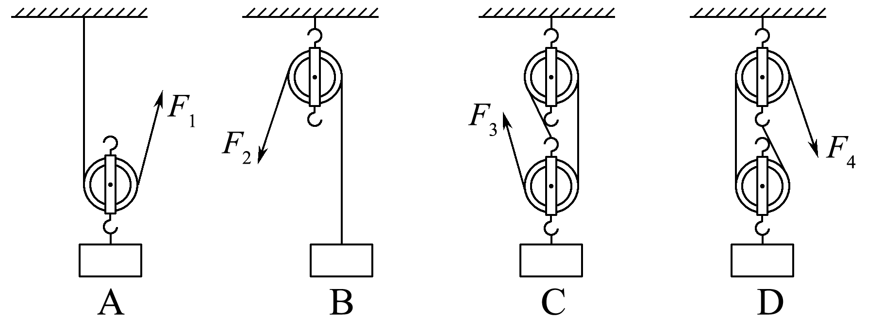

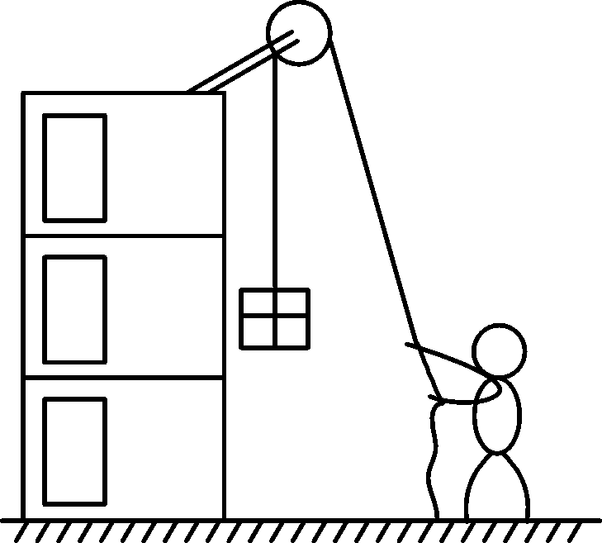
12．(2014，宁波)利用如图所示的装置，工人用力F把重为100 N的物体以0.2 m/s的速度匀速提升6 m。若不计绳重和摩擦，则这一过程中( C )
A．拉力F的大小为50 N
B．绳子自由端的速度为0.4 m/s
C．拉力F所做的功为600 J
D．拉力F的功率为10 W
13．(2013，随州)雅安地震后，许多救灾人员用如图所示的“大力钳”剪断废墟中的钢筋，救出被困群众。大力钳上的主要数据如图。若某救灾人员在“握力作用处”向下施加压力F，则“被钳钢筋”承受的压力为( C )
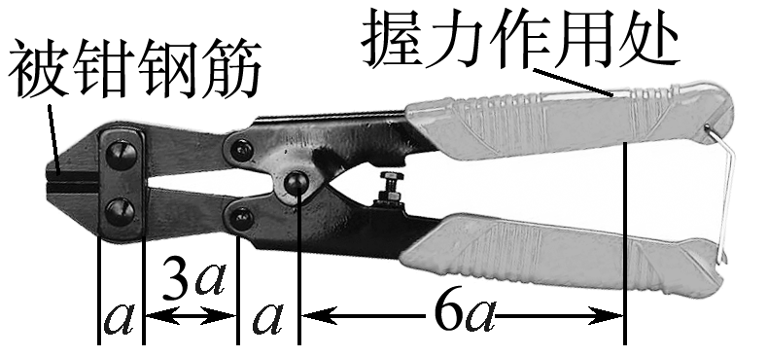
A．6F
B．36F
C．18F
D．用大力钳剪断钢筋的过程，省力且省功
三、作图题
14．(2014，德州)某剧组为拍摄节目需要，设计了如图所示的拉力装置来改变照明灯的高度，轻质杠杆ABO可绕O点转动。请在图中画出：
(1)杠杆所受拉力的力臂l₁；
(2)杠杆所受阻力F₂的示意图。
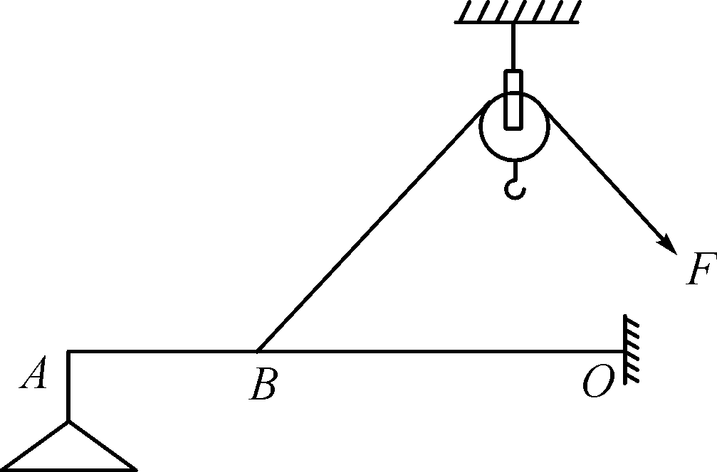
解：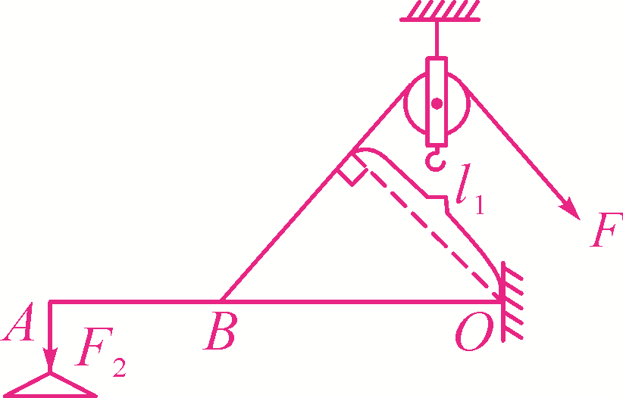
15．(2014，凉山)如图所示，已知动力F₁和阻力臂l₁，请你作出动力臂l₁和阻力F₂。
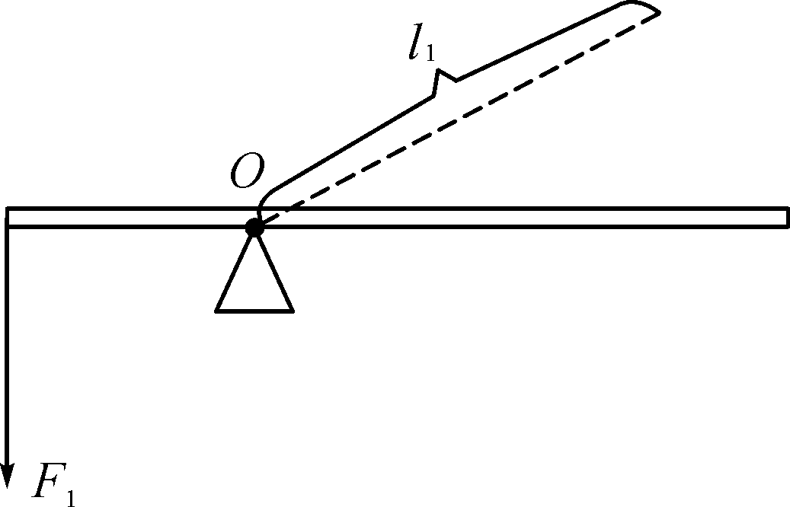
解：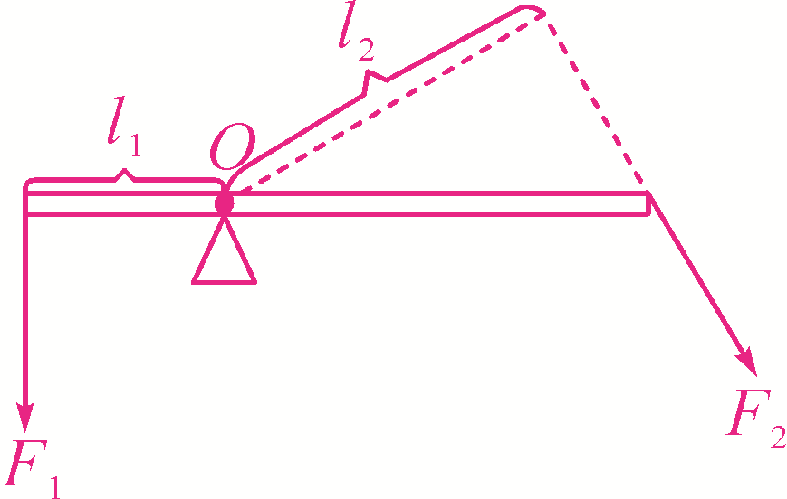
四、实验题
16．(2014，盐城)在探究杠杆平衡条件的实验中，保持杠杆在水平位置平衡，就可以直接从杠杆上读出__力臂__。如图所示，在支点左侧20 cm刻度处挂3个重均为0.5 N的钩码，右侧30 cm刻度处用弹簧测力计沿竖直方向拉杠杆，使其水平平衡，此时弹簧测力计拉力为__1__ N，保持弹簧测力计悬挂点的位置不变，使其拉力方向斜向右下方，仍使杠杆水平平衡，弹簧测力计示数变__大__。
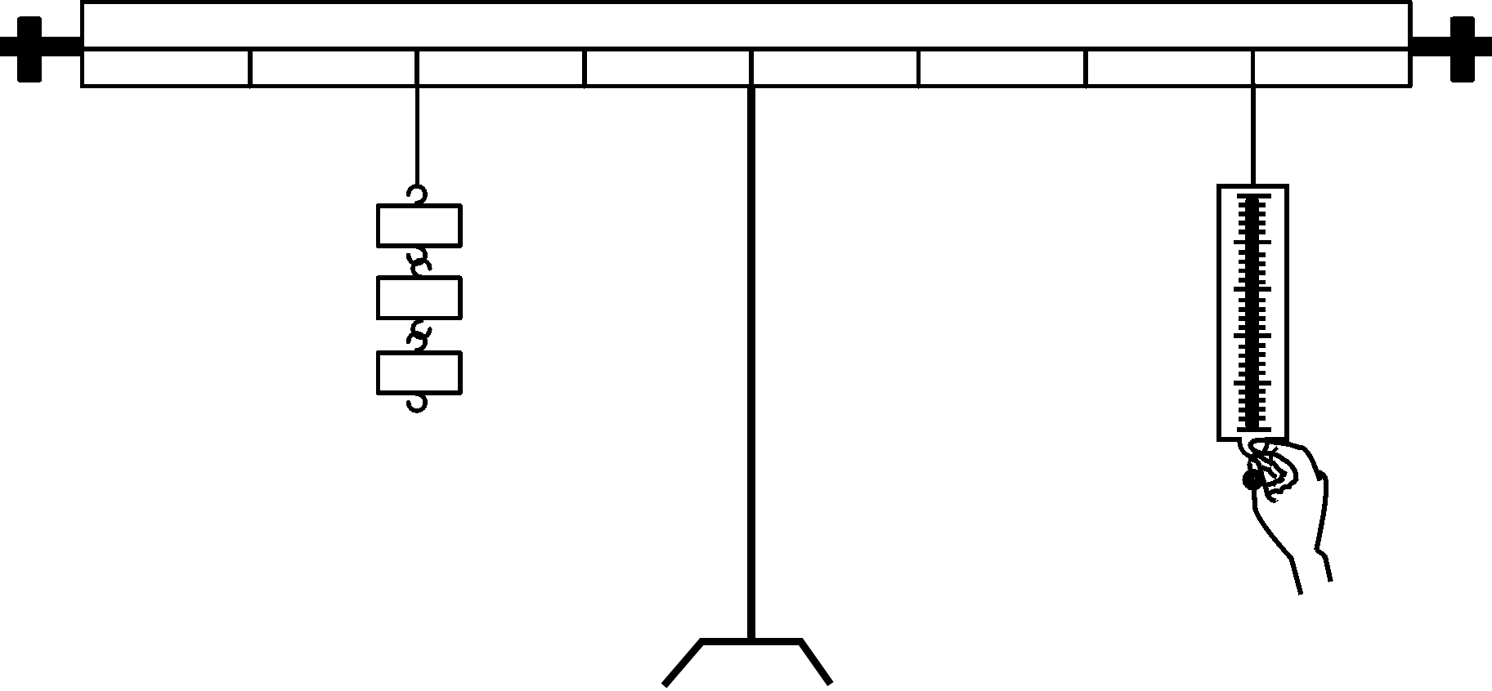
17．(2014，兰州)某同学想利用杠杆的平衡条件来测量刻度尺的质量。
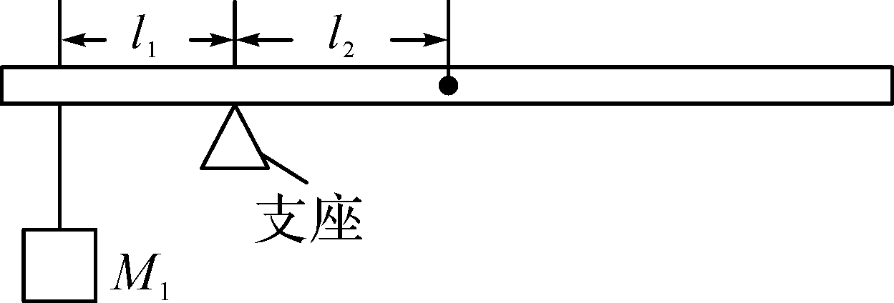
(1)将刻度尺平放在支座上，左右移动刻度尺，找出能够使刻度尺在水平位置保持平衡的支点位置，记下这个位置，它就是刻度尺的__重心__；
(2)如图所示，将质量为M₁的物体挂在刻度尺左边某一位置，向__右__(选填“左”或“右”)移动刻度尺，直到刻度尺能够在支座上重新保持水平平衡。记录物体悬挂点到支座的距离l₁和刻度尺的__重心__到支座的距离l₂；
(3)根据杠杆的平衡条件，可以计算出刻度尺的质量m＝____(用题目中所给物理量表示)。
五、计算题
18．(2014，德阳)如图所示，质量为70 kg，边长为20 cm的正方体物块A置于水平地面上，通过绳系于轻质杠杆BOC的B端，杠杆可绕O点转动，且BC＝3BO。在C端用F＝150 N的力竖直向下拉杠杆，使杠杆在水平位置平衡，且绳被拉直，(绳重不计，g取10 N/kg)求：
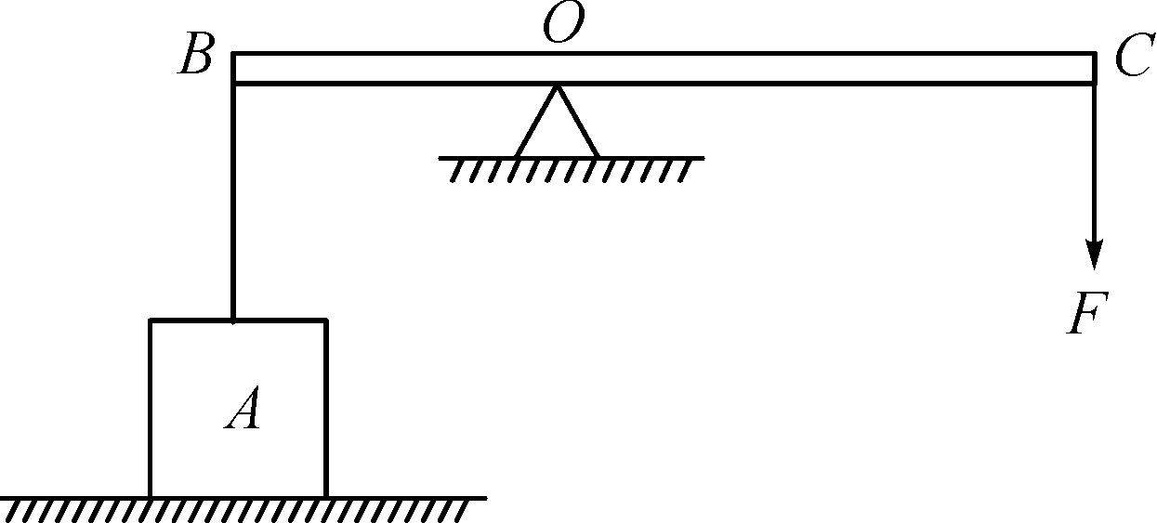
(1)物块A的重力G；
(2)绳对杠杆B端的拉力F_{拉}；
(3)此时物块A对地面的压强p。
解：(1)G＝mg＝70kg×10N/kg＝700 N
(2)由杠杆平衡条件有：F_{拉}×BO＝F×OC，F_{拉}＝＝＝300 N
(3)由力的平衡条件，物块A对地面的压力为F_{压}＝G－F_{拉}＝(700－300) N＝400 N，A对地面的压强p＝＝＝1×10⁴ Pa

